**МИНИСТЕРСТВО НАУКИ И ВЫСШЕГО ОБРАЗОВАНИЯ РОССИЙСКОЙ ФЕДЕРАЦИИ**

**ПЕРВОЕ ВЫСШЕЕ ТЕХНИЧЕСКОЕ УЧЕБНОЕ ЗАВЕДЕНИЕ РОССИИ**

**ФЕДЕРАЛЬНОЕ ГОСУДАРСТВЕННОЕ ЮДЖЕТНОЕ ОБРАЗОВАТЕЛЬНОЕ УЧРЕЖДЕНИЕ ВЫСШЕГО ОБРАЗОВАНИЯ**

**«САНКТ-ПЕТЕРБУРГСКИЙ ГОРНЫЙ УНИВЕРСИТЕТ ИМЕНИ ИМПЕРАТРИЦЫ ЕКАТЕРИНЫ II»**

**Кафедра автоматизации технологических процессов и производств**

Отчет по дисциплине «Технические измерения и приборы»

Практическое задание №3

«Методика заполнения опросного листа датчика уровня»

Выполнил: студент гр. АПГ-22 _________ /Скрябнев А.В./

(подпись) (Ф.И.О.)

Проверил: доцент _________ /Мартынов С. А./

(подпись) (Ф.И.О.)

Санкт-Петербург

2024

**Цель работы:**

Изучение методики выбора приборов измерения уровня.

**Параметры:**

1. В начале ОЛ заполняются контактные данные организации – заказчика (или проектной организации) и наименование процесса.

2. В графе измеряемый продукт указывается уровень жидкого или твёрдого продукта необходимо измерять и наименование, и состав продукта, включая возможные примеси и состав паро/газовой фазы над ним. Также в некоторых ОЛ есть вариант измерения уровня раздела фаз.

3. Условия измерения

– Окружающая среда

Указываются пределы изменения температуры окружающей среды, есть возможность сразу выбрать обогрев монтажного присоединения (патрубка) и/или обогреваемого кожуха (термочехол).

– Рабочие условия

Данный параметр является обязательным для подбора прибора. Указывается температура среды минимальная, максимальная и расчётная, если она превышает 150 °С, то используется высокотемпературное исполнение прибора, рабочее давление. Крайне важные параметры: парение, волнение (жидкости), наличие пены, отложение/налипание, пыль, поскольку наличие любого из перечисленных параметров определяет тип (метод измерения) датчика измерения уровня.

– Место измерения

Нужно выбрать из предложенного перечня: емкость, выносная уровнемерная колонка, измерение в опускной трубе.

– Тип присоединения

Требуется указать какой тип присоединения необходим с указанием резьбы или типа фланца. 35. Пример ОЛ на подбор датчика уровня

– Min – расстояние от минимального уровня (дна) до плоскости верхнего патрубка, в мм.

– Max - расстояние от максимального уровня до плоскости верхнего патрубка, в мм. 36

– Ø - диаметр монтажного патрубка, мм

– h - высота монтажного патрубка, включая выступающую внутрь часть.

– d – расстояние до ближайшей стенки, мм.

4. Требования к уровнемеру:

– Вид взрывозащиты

Необходимо выбрать требуемый параметр из предложенных.

– Выходной сигнал

Требуется выбрать необходимый выходной сигнал.

– Индикация

Указывается при необходимости наличия индикации на приборе или выносном дисплее.

– Количество приборов.

2. Дополнительные опции

В данной части ОЛ можно указать следующую комплектацию прибора:

– кабельный ввод; 37

– USB-адаптер (для настройки прибора);

– наличие Bluetooth-коммуникации;

– вторичное устройство: с индикацией, с питанием от датчика, с дискретным выходом, с интерфейсом Ethernet;

– сертификат на материал 3.1 / соответствие NACE0175;

– обозначение позиции измерения: «__» (наклейка или металлическая пластина);

– испытание в климатической камере (для применения в особых условиях эксплуатации);

– ответный фланец;

– защитный термочехол.

**Исходные данные:**

* Функциональные признаки прибора: показание.
* Величина и размерность измеряемого параметра: макс. – 15; раб. – 11,5; мин. – 0.
* Погрешность измерения: 0,75.
* Прочие параметры раб. среды для выбора прибора (темп., давление): 1…3 Бар; +5...+40°C.
* Наименование измеряемой среды: сточные воды.
* Агрессивность по отношению к углеродным сталям: да.
* Место показания: на приборе.
* Класс зоны по ФЗ No123/ (ПУЭ): нет.
* Место расположения прибора, параметры окр.среды: помещение +5...+40°C.
* Механическое присоединение: фланец Dn80
* Кабельный ввод: под металлорукав

**Ход работы:**

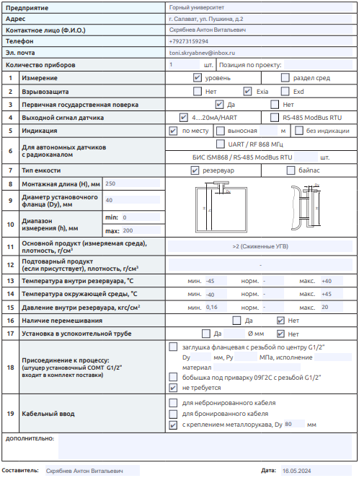

Рисунок 1 – Опросный лист

**Вывод:** изучена методика выбора приборов измерения уровня.